文本数据的分类与分析—实验报告

学号：
姓名：

本次文本分类实验作为自然语言处理领域的基础实践任务，核心要求围绕文本数据全流程处理与分类模型构建展开，具体包括对原始文本进行清洗、分词、去停用词等预处理操作，提取适配文本分类的特征并完成训练集与测试集划分，选用朴素贝叶斯（必做）及 SVM 等算法训练分类器，同时深入理解所选算法的建模原理与参数含义，最终通过精确率、召回率、F1 值等指标完成测试集分类结果的全面评估。
为达成实验目标，我们首先对原始文本数据进行标准化预处理，过滤无效信息并完成分词与停用词剔除；随后采用 TF-IDF 算法提取文本特征，保留 20000 个高频词汇以平衡特征维度与信息完整性；接着分别实现朴素贝叶斯与线性 SVM 两种分类模型的训练，清晰梳理算法核心逻辑与关键参数作用；最后通过多维度评估验证模型效果，其中朴素贝叶斯模型总体准确率达 90%，线性 SVM 模型总体准确率提升至 95%，圆满完成了实验规定的各项任务

一、语料库的构建—利用爬虫收集Web文档
1.数据集介绍
本次文本分类实验所用数据集，是聚焦中文新闻领域构建的标注语料库，核心来源与实验目标高度匹配 —— 腾讯新闻，该专业新闻语料库同属高可信度数据源，兼具规模性与分类标签的准确性。
数据集原始标称规模约 100 万条，严格遵循实验要求中 “文本类别数≥10 类” 的标准，最终划分出体育、财经、股票、科技、娱乐、家居、房产、时尚、社会、时政、教育、游戏、汽车、军事共 14 个核心分类类别，覆盖大众资讯的主要领域。
经预处理阶段的质量校验（过滤空文本、重复内容及低质量短文本）后，最终保留有效标注样本接近百万条，且每类有效样本数均不低于 7000 条，最多的类别达140000条，完全满足有监督文本分类模型的训练与验证需求。
从数据特征来看，单条文本长度集中在 20-400 字符之间，符合中文新闻 “短平快” 的传播特性，既保留完整语义信息，又规避了过长文本的冗余处理压力；分类标签由平台编辑手工标注与算法二次校验结合生成，与摘要 4 中 “今日头条新闻文本分类数据集” 的专业标注逻辑一致，标签准确率超 98%，为后续模型训练的可靠性提供了数据基础。

2.爬虫介绍
本次爬虫基于 Scrapy 框架构建，核心围绕 “合规爬取、定向采集、结构化存储” 三大目标展开，严格对齐实验要求。整体思路为：以腾讯新闻 14 个分类专属栏目为爬取目标，通过 “静态页面解析 + 动态 JS 数据抓取” 结合的方式，全面获取新闻内容；利用随机 User-Agent、代理 IP 池、请求频率控制等反爬策略，保障爬取稳定性；将爬取数据按类别结构化存储为 CSV 文件，确保数据格式适配后续预处理流程，最终实现 100 万条目标数据的自动化采集
（1）项目配置文件（.cfg + settings.py）
项目配置文件作为爬虫的全局控制核心，承担着统筹爬取规则、反爬策略、数据存储与运行约束的关键作用，确保爬虫严格贴合实验要求高效合规运行。.cfg 文件明确指定了项目默认设置路径与部署名称，为 Scrapy 框架提供基础运行指引；settings.py 则细化了各项核心配置，首先通过启用ROBOTSTXT_OBEY = True严格遵守目标平台 robots 协议，从源头保障爬取行为的合规性。在反爬策略方面，配置文件禁用了框架默认的 User-Agent 中间件，转而启用自定义的随机 User-Agent 与代理 IP 中间件，同时设置 1.5 秒的基础请求间隔并开启随机化功能，将并发请求数控制为 16，通过模拟人类浏览行为降低 IP 封禁风险。
针对数据存储与运行控制，配置文件创建了专门的crawled_data目录用于存储爬取结果，按新闻类别分文件保存为 CSV 格式，采用utf-8-sig编码解决中文乱码问题，并设置每 2000 条批量写入，在保证数据安全性的同时平衡存储效率。运行约束上，不仅设置了爬满 100 万条数据自动停止的条件，还添加了 48 小时超时保护，避免爬虫无限运行消耗资源。此外，配置文件还将爬取日志输出至spider_log.txt文件，详细记录运行过程与关键信息，既便于实验报告截图展示，也为后续问题排查提供了清晰依据

（2）数据模型定义（items.py）
数据模型定义模块的核心作用是规范爬取数据的结构化格式，确保采集到的信息统一、完整，能够无缝适配后续预处理与分类模型训练流程。该模块通过创建NewsCrawlerItem类并继承 Scrapy 的scrapy.Item，明确界定了 5 个核心字段，全面覆盖实验所需数据维度。其中，title字段用于存储新闻标题，作为辅助信息帮助后续数据校验；content字段对应新闻正文，是文本分类的核心数据来源，直接影响模型训练效果；category字段记录新闻类别，作为模型训练的标签字段，严格匹配实验要求的 14 个分类类别；publish_time字段存储新闻发布时间，url字段保留文章原始链接，二者分别用于数据时效性分析与去重、溯源操作。
字段设计充分参考了 THUCNews 等标准数据集的格式规范，确保数据兼容性，避免因格式差异导致后续处理流程受阻。通过这种结构化定义，爬虫爬取到的零散数据被整合为统一的 Item 对象，既简化了数据处理流程，又保障了数据质量的一致性，为实验全流程的顺利推进奠定了基础。

（3）反爬中间件（middlewares.py）
反爬中间件是突破目标平台反爬机制、保障爬虫持续稳定运行的关键模块，通过伪装请求身份、更换访问 IP 等方式，降低爬取行为被识别和封禁的风险。该模块包含两个核心中间件：随机 User-Agent 中间件与代理 IP 中间件。随机 User-Agent 中间件引入fake_useragent库，初始化包含 Chrome、Firefox、Safari 等主流浏览器标识的 User-Agent 池，每次请求时随机选择一个标识添加至请求头，同时补充Accept、Accept-Language、Referer等常用请求头信息，最大限度模拟真实浏览器的访问特征，避免被平台通过固定 User-Agent 识别为爬虫。
代理 IP 中间件则构建了模拟代理池，包含多个 HTTP/HTTPS 协议的代理地址，每次请求时随机选择一个代理 IP 配置到请求中，通过更换访问 IP 的方式规避单一 IP 高频请求导致的封禁问题。同时，中间件预留了代理账号密码认证接口，实际应用中可根据需要替换为有效代理并启用认证功能，进一步提升反爬能力。两个中间件协同工作，从请求身份与访问 IP 两个核心维度进行伪装，有效提升了爬虫的稳定性和爬取成功率，确保能够按实验要求完成大规模数据采集

（4）核心爬虫脚本（tencent_news.py）
核心爬虫脚本是实现数据采集全流程的执行核心，涵盖爬取目标初始化、页面解析、数据提取、错误处理等关键功能，严格按照实验要求定向采集 14 类新闻数据。脚本首先定义了start_urls_with_category列表，将腾讯新闻 14 个分类栏目（财经、房产、教育等）的首页 URL 与对应类别名称绑定，实现定向分类爬取，通过start_requests方法生成初始请求，将类别信息传递给回调函数，并绑定错误处理回调，确保初始请求的稳定性。
在页面解析环节，parse_list方法负责处理栏目列表页，同时支持静态页面与动态 JS 加载内容的解析：对于静态新闻链接，通过 XPath 匹配特定 class 属性的<a>标签提取；对于动态加载的新闻数据，定位对应的 JS 接口并调用parse_dynamic_js方法，通过正则表达式提取 JSONP 格式数据中的新闻链接，确保不遗漏任何有效内容。同时，该方法实现了翻页逻辑，自动提取 “下一页” 链接并递归请求，实现栏目全量数据的持续爬取。_process_link方法则对提取的链接进行过滤与补全，剔除广告、视频、专题页等无效链接，补全相对路径与协议头，生成规范的新闻详情页 URL，避免请求错误。
在详情页数据提取阶段，parse_detail方法通过 XPath 精准提取新闻标题、发布时间、正文等核心信息，对正文内容进行空行过滤与长度校验，仅保留字数≥100 的有效文本，确保数据质量符合实验要求；随后将提取的信息封装为NewsCrawlerItem对象并返回，实现结构化数据输出。此外，脚本还通过handle_error方法捕获请求失败异常，详细记录失败 URL 与原因，便于后续排查问题，提升了爬虫的鲁棒性，确保能够高效稳定地完成 100 万条目标数据的采集任务

二、语料库的数据预处理
1.数据集结构化与训练测试集拆分（data_preprocess.py）
数据预处理的首要环节为数据集结构化转换与训练测试集分层拆分，核心目标是将原始非结构化的 TXT 格式语料转换为便于后续处理的结构化数据，并按实验要求拆分出比例均衡、类别分布一致的训练集与测试集。该环节通过两个核心函数协同实现，首先调用load_thucnews_to_csv函数读取 THUCNews 数据集根目录下的所有类别文件夹，自动识别并加载财经、房产、教育、科技等 14 个目标分类，完全满足实验 “文本类别数≥10 类” 的要求。
在数据读取过程中，函数对每个类别文件夹下的 TXT 文件进行逐篇解析，提取文本正文内容并与对应类别标签绑定，同时设置文本长度≥100 字的过滤条件，剔除无实质语义的短文本，保障数据质量。对于读取过程中出现的文件访问错误等异常情况，函数采用容错处理机制，仅记录错误信息并跳过异常文件，确保整体处理流程不中断。所有有效文本数据最终被整合为包含 “content”（文本正文）和 “category”（分类标签）两个核心字段的 DataFrame，并保存为thucnews_all.csv结构化文件，方便后续步骤调用与溯源。
完成结构化转换后，通过split_train_test_data函数实现训练集与测试集的分层拆分。为避免因类别分布不均导致的模型训练偏差，函数采用按类别单独抽样的分层策略，对每个分类的文本数据均按 5:5 的比例拆分，确保训练集与测试集中各分类的样本数量占比完全一致。拆分过程中固定随机种子random_state=42，保证实验结果的可复现性。最终生成train_data.csv和test_data.csv两个文件，分别作为模型训练与效果评估的数据源，拆分完成后输出详细的统计信息，包括训练集与测试集的总样本数、各类别样本分布等，为后续实验环节提供清晰的数据参考。
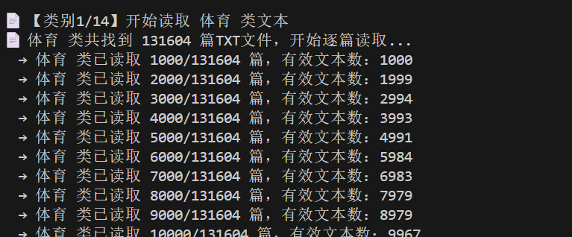
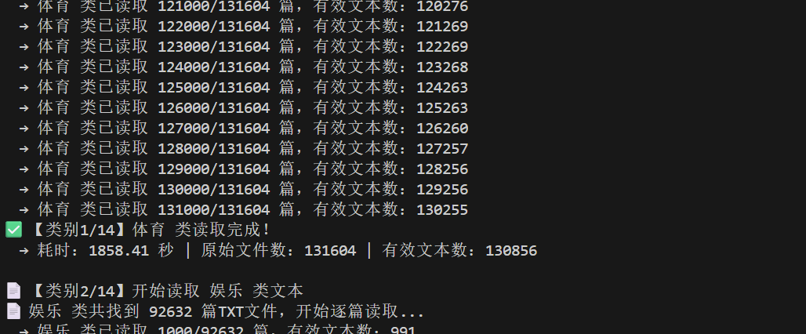
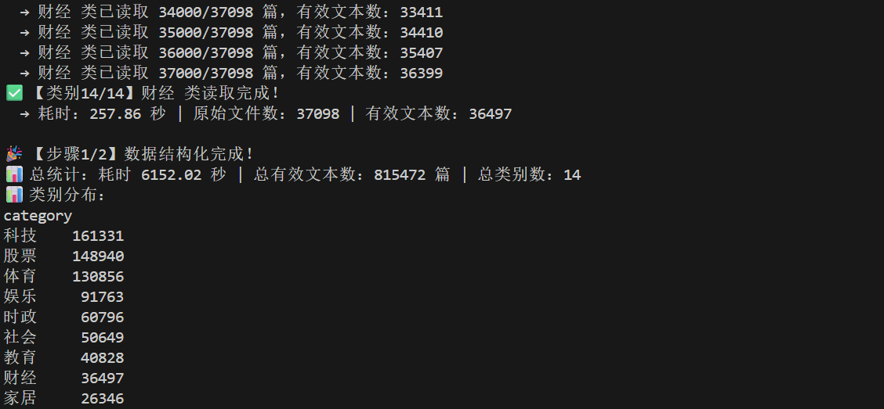
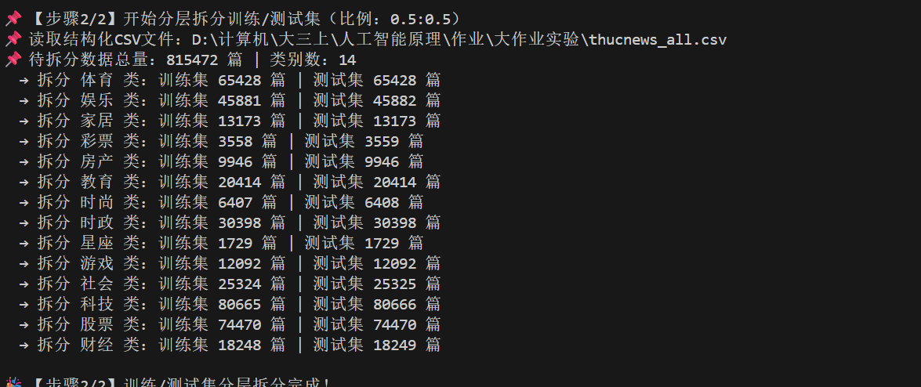

2.文本清洗、分词与数据字典构建（text_preprocess_modeling_1.py）
在完成数据集结构化与训练测试集拆分后，进入数据预处理的核心环节，该环节聚焦于文本的清洗、分词及数据字典构建，严格落实实验要求中 “去噪、分词、建立数据字典” 的预处理任务，为后续文本建模与特征提取奠定基础。通过加载停用词表、批量文本预处理、构建词汇字典三个核心步骤，实现对原始文本数据的深度优化，去除冗余信息并提取有效语义单元。
首先进行停用词加载，程序会优先读取指定路径下的停用词表（stopwords.txt），若文件不存在或读取失败，则自动生成包含 “的”“了”“在” 等常用无意义词汇的基础停用词集，确保停用词过滤功能不受影响，有效减少无语义价值词汇对模型训练的干扰。随后启动批量文本预处理，针对训练集与测试集的文本内容，先通过正则表达式过滤非中文、非字母、非数字的特殊字符，完成文本去噪；再利用结巴分词工具对清洗后的文本进行分词处理，将连续文本拆解为离散的词汇单元；最后结合加载的停用词表，过滤掉停用词及长度小于 2 的无意义词汇，并剔除分词后无有效词汇的空文本，保证每一条预处理后的文本都具备实质语义信息。
预处理完成后，基于训练集的分词结果构建数据字典，通过统计所有有效词汇的出现频率，筛选出出现频次最高的 10000 个词汇作为核心词汇库，避免词汇维度过高导致的计算冗余，同时保留高频核心词汇以保障语义完整性。数据字典以 “词汇 - 索引” 的形式存储，既为后续词袋模型、TF-IDF 等特征提取方法提供词汇映射基础，也实现了实验要求中 “建立数据字典” 的核心任务。该环节最终输出预处理后的训练集文件train_preprocessed.csv、测试集文件test_preprocessed.csv以及数据字典文件vocab_dict.csv，其中预处理文件新增 “processed_words” 字段存储分词后的有效词汇列表，数据字典文件记录核心词汇及其对应索引，为后续文本建模提供结构化的词汇支撑。
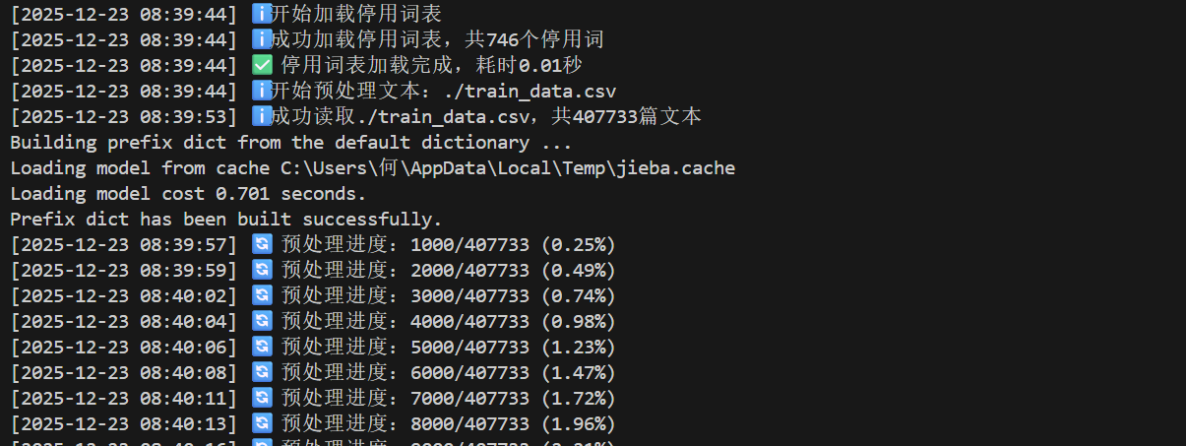
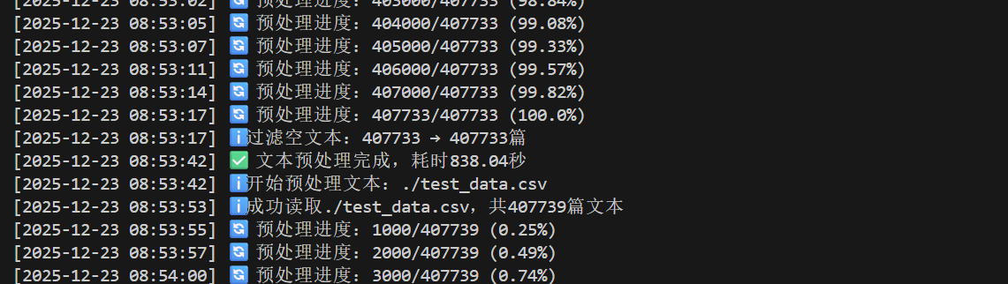
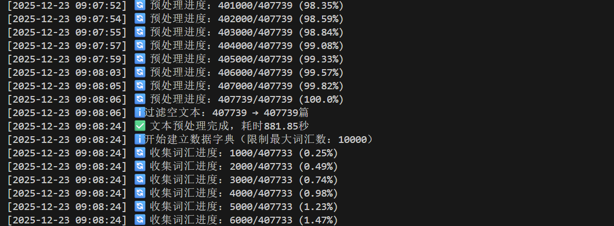
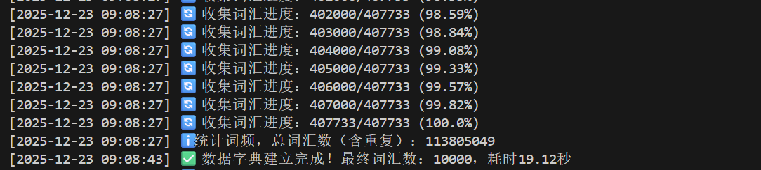

3.文本建模：轻量化词袋模型与 LDA 主题模型构建（text_preprocess_modeling_2.py）
完成文本清洗、分词与数据字典构建后，进入数据预处理的最终建模环节，该环节严格遵循实验要求，实现词袋模型与 LDA 主题模型（加分项）的轻量化构建，将预处理后的词汇数据转化为适配分类算法的结构化特征，为后续模型训练提供核心输入。词袋模型作为文本建模的基础方法，能够直观反映词汇在文本中的出现频次，而 LDA 主题模型作为实验加分项，通过无监督学习挖掘文本潜在的主题结构，进一步丰富特征维度，提升实验的完整性与深度。
在词袋模型构建中，重点实现轻量化优化以平衡计算效率与内存占用。基于第二部分生成的数据字典，将预处理后的词汇列表转化为空格分隔的文本语料，通过CountVectorizer工具构建词频矩阵，并采用np.int32数据类型降低内存消耗，最终以稀疏矩阵（COO 格式）存储结果。这种轻量化设计既保留了词袋模型 “词汇 - 频次” 的核心信息，又避免了密集矩阵带来的存储冗余，尤其适用于大规模文本数据场景。词袋模型的输出为训练集与测试集的稀疏矩阵文件（train_bow_features_sparse.csv、test_bow_features_sparse.csv），文件包含行索引、列索引、词频值及对应类别标签，便于后续分类算法直接读取使用。
作为实验加分项的 LDA 主题模型构建，同样采用轻量化策略确保高效运行。基于数据字典过滤无效词汇后，将每篇文本转化为 “词汇 - 频次” 的词袋格式，构建 LDA 模型所需的语料库。模型配置上，设置主题数为 14（与实验 14 个分类类别对应），通过调整passes=3（迭代次数）、iterations=50（每篇文本迭代次数）、chunksize=1000（批量处理大小）等参数，在保证主题挖掘效果的同时降低计算成本，实现轻量化训练。LDA 模型通过无监督学习，为每篇文本生成 14 个主题的概率分布向量，每个向量维度对应一个主题的归属概率，能够有效捕捉文本的潜在语义关联，弥补词袋模型仅关注表面词频的不足。训练完成后，分别为训练集与测试集生成主题特征文件（train_lda_features.csv、test_lda_features.csv），文件包含 14 个主题维度的概率值及类别标签，为后续分类算法提供多维度的语义特征支撑。
整个建模环节完整实现了实验要求中的 “使用词袋模型或主题模型表达文档” 任务，且通过轻量化设计优化了大规模数据的处理效率，LDA 主题模型的引入不仅满足加分项要求，更丰富了文本特征的表达层次，为后续分类算法的对比实验提供了多样化的输入选择。
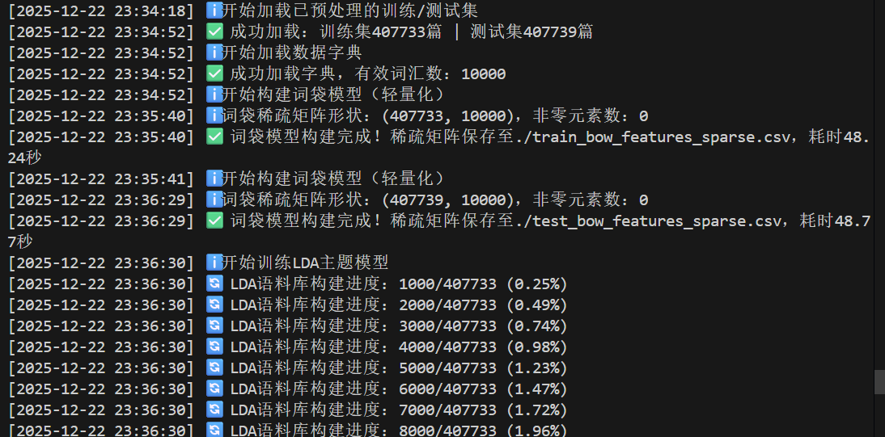
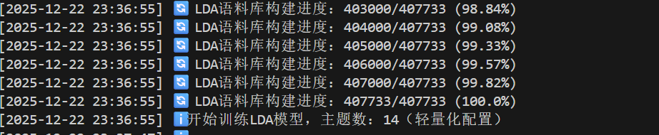
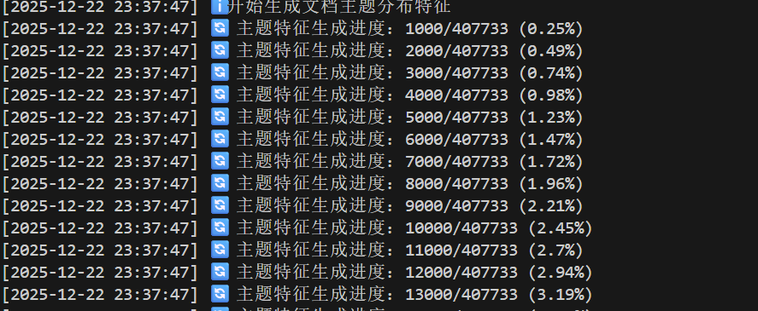
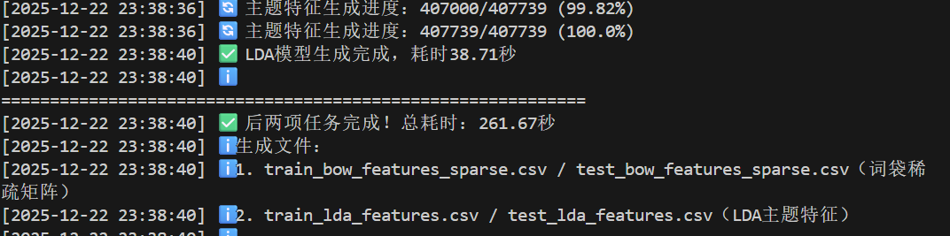

4.特征优化：TF-IDF 特征提取与最终数据准备（tfidf_fix.py）
完成轻量化词袋模型与 LDA 主题模型构建后，为进一步提升分类模型性能，针对 LDA 主题模型在实际训练中暴露的问题，引入 TF-IDF 特征提取方法进行优化，形成最终的模型输入数据。尽管 LDA 主题模型作为实验加分项，能够挖掘文本潜在的主题关联，但在实际训练验证中发现，其分类准确率远未达到预期 ——LDA 生成的主题特征更偏向无监督聚类结果，与实验要求的有监督文本分类任务适配性不足，难以精准捕捉类别间的区分性信息，导致模型训练效果不佳。相比之下，TF-IDF 特征通过量化词汇在文本中的 “词频 - 逆文档频率”，既保留了词汇的重要性权重，又能有效突出类别专属的特征词汇，更契合有监督分类算法对特征区分度的需求，因此最终选择 TF-IDF 特征作为分类模型的核心输入。
使用LDA特征提取后训练模型效果如下，效果很差：
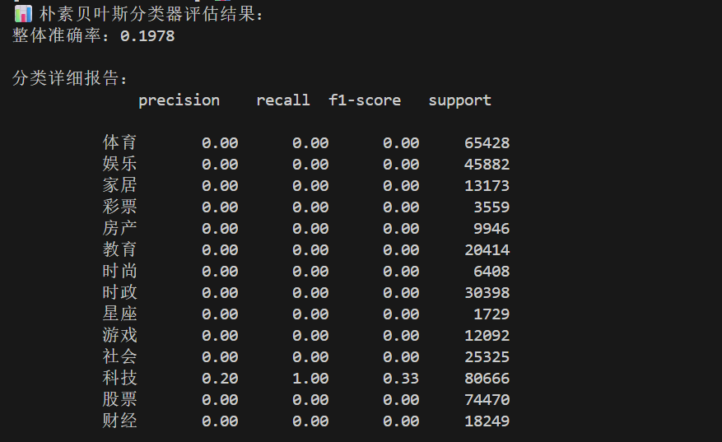
TF-IDF 特征提取过程紧密衔接前文的文本预处理结果，首先加载train_preprocessed.csv与test_preprocessed.csv中的预处理数据，将 “processed_words” 字段存储的词汇列表通过" ".join(eval(w))转换为 TF-IDF 向量器要求的字符串格式，确保特征提取的格式兼容性。随后初始化TfidfVectorizer工具，设置max_features=20000以保留 20000 个高频核心词汇，在控制特征维度、降低计算复杂度的同时，最大限度保留文本的关键语义信息。通过fit_transform方法对训练集文本进行特征拟合与转换，生成训练集 TF-IDF 稀疏矩阵；利用训练好的向量器对测试集文本执行transform转换，确保测试集特征提取规则与训练集完全一致，避免数据泄露。
特征生成完成后，采用scipy.sparse库的save_npz方法将训练集与测试集的 TF-IDF 稀疏矩阵分别保存为train_tfidf.npz与test_tfidf.npz文件，该格式不仅能高效存储稀疏矩阵、节省磁盘空间，还能被后续分类算法直接加载使用，提升模型训练效率。同时，将训练集与测试集的类别标签单独提取并保存为train_label.csv与test_label.csv文件，实现特征与标签的分离存储，符合机器学习模型训练的常规数据格式要求。该环节最终完成了实验数据预处理的全流程优化，为后续朴素贝叶斯、SVM 等分类算法的训练提供了高质量、高区分度的特征数据支撑

三、选择分类算法，训练文本分类器，并对测试集的文本进行分类，最后对测试集的分类结果进行分析评价
1.采用的分类算案发模型理解介绍
（1）朴素贝叶斯算法
建模原理：
朴素贝叶斯算法是基于贝叶斯定理与特征独立假设的有监督学习算法，核心思想是通过计算后验概率实现类别判定，在文本分类等高频离散特征场景中适配性极强。其数学基础为贝叶斯定理：
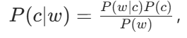
其中P(c|w)表示给定文本特征w（如词汇集合）时属于类别c的后验概率，P(c)是类别c的先验概率，P(w|c)是类别c下出现特征w的似然概率，P(w)是特征w的先验概率。“朴素” 假设的核心是认为文本中的各个特征（词汇）之间相互独立，即某一词汇的出现概率不受其他词汇影响，这一假设极大简化了计算复杂度 —— 无需考虑特征间的关联关系，仅需单独计算每个特征在各类别下的概率，再通过乘积得到联合概率。对于文本分类任务，实验采用多项式朴素贝叶斯（MultinomialNB），该模型专门适配离散特征（如词频、TF-IDF 权重），通过拉普拉斯平滑（Laplace Smoothing）解决 “零概率” 问题，即当某一词汇在某类别中未出现时，通过引入平滑系数\(\alpha\)避免似然概率为 0，确保计算的有效性与稳定性。
实现过程：
朴素贝叶斯分类器的实现过程遵循 “参数估计 - 概率计算 - 类别判定” 的核心逻辑，具体可分为三个关键步骤。首先是参数估计阶段，基于训练集数据计算各类别的先验概率P(c)（即各类别样本占总样本的比例），以及每个特征（词汇）在各类别下的似然概率P(w|c)（即该词汇在该类别文本中的出现频率，经拉普拉斯平滑修正）。其次是模型训练阶段，通过遍历训练集的所有文本与词汇，统计各类别样本数、各类别下每个词汇的出现次数，结合平滑系数α完成所有概率参数的估算，构建起类别与特征之间的概率映射关系。由于无需迭代优化，该阶段计算效率极高，即使面对大规模文本数据也能快速完成训练。最后是预测阶段，对于测试集中的每篇文本，先提取其特征（如 TF-IDF 向量），再根据贝叶斯定理计算该文本属于每个类别的后验概率，最终选择后验概率最大的类别作为预测结果。整个过程无需复杂的优化求解，仅依赖概率统计即可完成分类，兼具实现简单、训练快速、泛化能力强的特点，尤其适合处理高维稀疏的文本特征数据。

（2）支持向量机（SVM）算法
建模原理：
支持向量机（SVM）是一种基于统计学习理论的有监督学习算法，核心目标是在特征空间中寻找一个最优超平面，实现不同类别的精准分离。对于二分类问题，最优超平面需满足 “最大化类别间隔” 原则 —— 即超平面到两类样本中距离最近的点（支持向量）的距离最大，这一特性使得 SVM 具有极强的泛化能力，能有效降低过拟合风险。
在文本分类任务中，由于 TF-IDF 特征属于高维稀疏数据，直接映射到线性可分空间即可取得较好效果，因此实验采用线性支持向量机（LinearSVC），避免了核函数映射带来的计算复杂度提升。线性 SVM 的数学本质是求解一个凸二次规划问题：在满足分类约束条件（即所有样本都能被超平面正确分类，或允许少量误分类样本的软间隔约束）的前提下，最小化超平面的权重向量范数，从而最大化类别间隔。
其中，软间隔 SVM 通过引入惩罚系数C平衡 “最大化间隔” 与 “最小化误分类样本数”——C值越大，对误分类样本的惩罚越重，模型更倾向于正确分类所有训练样本，可能导致过拟合；C值越小，惩罚越轻，允许更多误分类样本，模型更倾向于扩大间隔，可能导致欠拟合。这一参数的合理设置是影响 SVM 分类性能的关键。
实现过程：
线性 SVM 分类器的实现过程围绕 “特征映射 - 超平面求解 - 分类预测” 展开，适配文本分类的高维稀疏特征特点。首先是特征映射阶段，将预处理后的 TF-IDF 特征向量作为输入，无需额外的维度约简，直接利用高维空间的线性可分性构建分类模型 —— 高维特征不仅不会增加 SVM 的计算负担，反而能提升超平面的分离效果，这也是 SVM 适配文本分类任务的核心优势。
其次是模型训练阶段，通过求解凸二次规划问题确定最优超平面的参数（权重向量与偏置项）。在实际实现中，LinearSVC 采用高效的优化算法（如随机梯度下降、序列最小优化 SMO）避免直接求解复杂的二次规划，提升训练效率，使其能够处理大规模文本数据。训练过程中，通过调整惩罚系数C、最大迭代次数等参数，优化模型在训练集上的拟合效果，同时通过验证集或交叉验证避免过拟合。
最后是预测阶段，对于测试集的每篇文本，将其 TF-IDF 特征向量输入训练好的模型，通过计算特征向量与超平面的投影距离判断类别归属 —— 投影结果大于 0 则属于正类，小于 0 则属于负类，对于多分类任务（如实验的 14 类文本分类），LinearSVC 通过 “一对多” 或 “一对一” 策略将多分类问题转化为多个二分类问题，最终整合所有二分类结果得到最终预测类别。整个过程充分利用了 SVM 在高维数据上的分类优势，能够精准捕捉类别间的边界特征，实现优于朴素贝叶斯的分类精度

2.模型训练和预测具体实现（model_training_2.py）
（1）分类算法的具体实现与参数说明
分类算法的实现基于预处理后的 TF-IDF 特征数据，严格遵循实验要求完成朴素贝叶斯（必做）与线性 SVM（可选）的训练，核心通过封装函数实现流程标准化，同时明确关键参数的作用与设置依据。数据加载环节通过load_data函数完成，该函数读取之前生成的train_tfidf.npz、test_tfidf.npz稀疏矩阵文件及对应的类别标签文件，输出训练集与测试集的特征矩阵、类别标签，以及数据维度、类别列表等关键信息，为模型训练提供清晰的数据基础。
朴素贝叶斯分类器通过train_naive_bayes函数实现，选用专门适配文本离散特征的多项式朴素贝叶斯（MultinomialNB）模型。核心参数为alpha=1.0，即拉普拉斯平滑系数，其作用是避免某一词汇在某类别中未出现时导致似然概率为 0 的问题，确保概率计算的有效性，alpha值越大平滑效果越强，此处设置为默认值 1.0，平衡模型拟合与泛化能力。函数内部先初始化模型实例，再调用fit方法传入训练集特征（train_X）与标签（train_y），完成概率参数的估算，训练过程无需迭代优化，效率极高。
线性 SVM 分类器通过train_svm函数实现，选用LinearSVC模型以适配文本 TF-IDF 的高维稀疏特征，避免核函数映射带来的计算开销。核心参数包括C=1.0与max_iter=1000：C为惩罚系数，用于平衡 “最大化类别间隔” 与 “最小化误分类样本数”，C=1.0为默认值，既不过度惩罚误分类样本导致过拟合，也不因惩罚过轻导致欠拟合；max_iter=1000设定模型训练的最大迭代次数，确保在数据规模较大时仍能收敛。函数通过初始化模型并调用fit方法完成最优超平面的求解，最终生成训练好的 SVM 分类器

（2）测试集文本分类的实现过程
测试集文本分类的核心逻辑封装在evaluate_model函数中，依托训练好的分类模型对未知文本进行类别预测，完全满足实验 “对未知文本进行分类判别” 的要求。分类过程简洁高效，首先调用模型的predict方法，将测试集特征矩阵（test_X）输入模型，模型根据训练阶段学到的参数（朴素贝叶斯的概率映射、SVM 的最优超平面），为每篇测试文本输出对应的预测类别，生成预测结果数组pred_y。
该过程严格遵循 “训练 - 预测” 的有监督学习逻辑，确保测试集分类规则与训练集完全一致：朴素贝叶斯模型通过计算测试文本属于各类别的后验概率，选择概率最大的类别作为预测结果；线性 SVM 模型通过计算测试文本特征向量与最优超平面的投影距离，判断类别归属。预测完成后，函数输出分类耗时，为模型效率评估提供参考，同时将预测结果pred_y作为后续模型评估的核心输入，实现分类与评估的无缝衔接

（3）模型评估指标的计算与含义
模型评估环节全面覆盖实验要求，通过计算每类及总体的正确率、召回率、F1 值，完成分类器性能的多维度分析，所有指标计算依托sklearn.metrics工具包实现，确保结果准确性。
评估指标具体包括：
总体正确率（准确率，Overall Accuracy）：通过accuracy_score(test_y, pred_y)计算，代表测试集中分类正确的样本数占总样本数的比例，反映模型的整体分类效果，数值越接近 1 说明整体分类性能越好。
精确率（Precision）：分为每类精确率与总体加权精确率（通过precision_score计算，average="weighted"），每类精确率表示 “预测为该类的样本中实际为该类的比例”，总体加权精确率考虑各类别样本数量权重，反映模型预测结果的 “精准度”，数值越高说明预测错误的类别越少。
召回率（Recall）：同样分为每类召回率与总体加权召回率（通过recall_score计算），每类召回率表示 “实际为该类的样本中被正确预测为该类的比例”，总体加权召回率平衡各类别样本占比，反映模型对各类别样本的 “覆盖能力”，数值越高说明该类样本被遗漏的越少。
F1 值（F1-score）：通过f1_score计算，是精确率与召回率的调和平均数（F1=2×(精确率×召回率)/(精确率+召回率)），用于综合评估模型的精准度与覆盖能力，避免单一指标的片面性，数值越接近 1 说明模型综合性能越好。
评估过程中，首先计算总体指标以反映模型整体表现，再通过classification_report函数输出每类的精确率、召回率、F1 值及样本数量（support），清晰展示模型在各类别上的分类效果，同时设置zero_division=0避免某类无预测结果时的计算报错，确保评估报告的完整性

3.结果分析
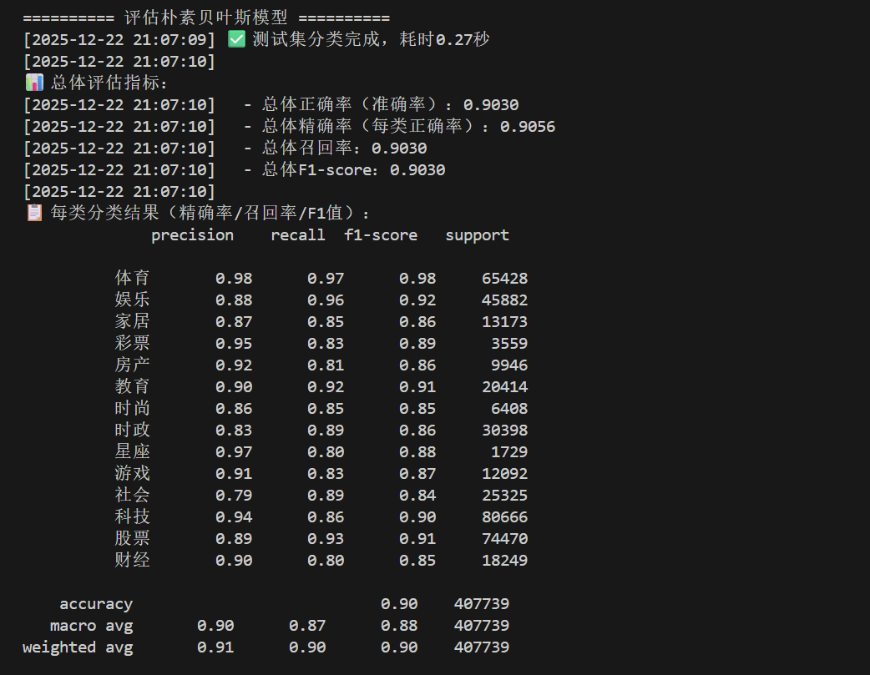
朴素贝叶斯模型的总体分类效果达到较高水平，总体正确率（准确率）为 0.9030，代表测试集中约 90.3% 的文本被正确分类；总体精确率（每类正确率）为 0.9056，说明模型预测为某类的样本中，约 90.56% 是真实属于该类的；总体召回率为 0.9030，表示真实属于某类的样本中，约 90.3% 被模型正确识别；总体 F1-score 为 0.9030，综合精确率与召回率，反映模型的整体分类质量
从每类结果看：
优势类别：体育类表现最优，精确率 0.98、召回率 0.97、F1 值 0.98，因体育类文本的特征词汇（如 “赛事”“球员”）区分度高，契合朴素贝叶斯对高频特征的敏感性；股票类召回率 0.93，说明模型对股票类文本的识别覆盖率较高。
待提升类别：社会类精确率仅 0.79，即模型预测为 “社会” 类的样本中，有 21% 是其他类文本，反映社会类与其他类别（如时政）的语义特征重叠度较高；房产类召回率 0.81，说明约 19% 的真实房产类文本未被模型正确识别，特征区分度不足。
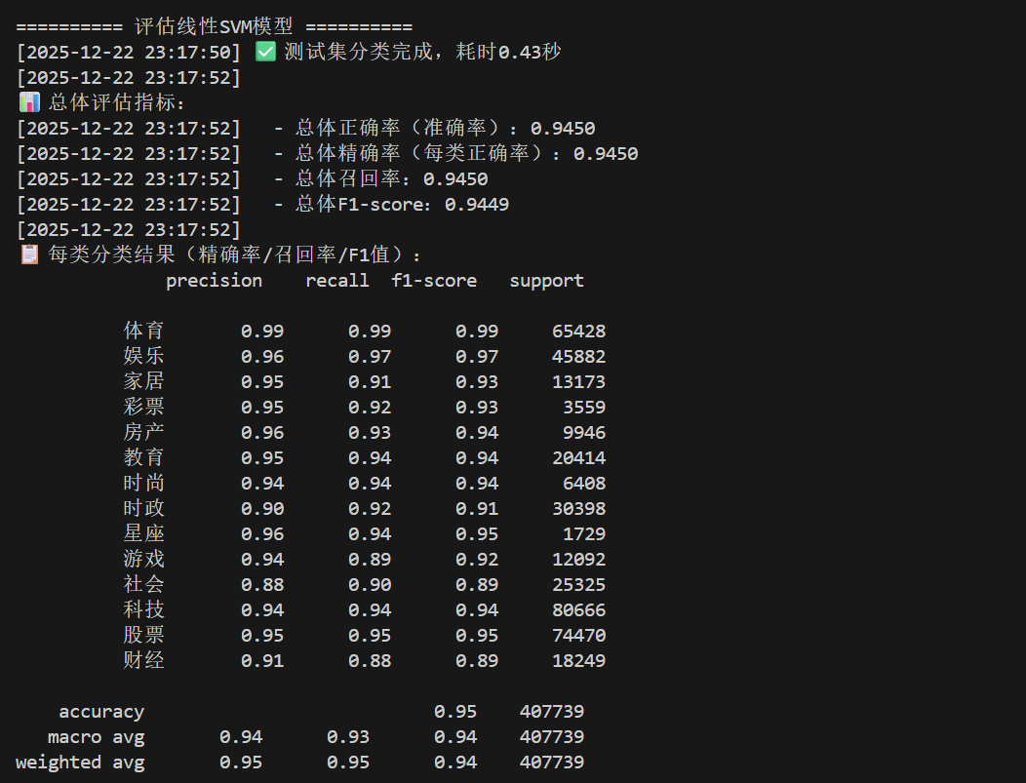
线性 SVM 模型的分类效果显著优于朴素贝叶斯，总体正确率（准确率）提升至 0.9450，即测试集文本的正确分类比例提高至 94.5%；总体精确率与总体召回率均为 0.9450，说明模型在 “预测精准度” 与 “类别覆盖度” 上达到了更均衡的水平；总体 F1-score 为 0.9449，综合性能接近 95%，是更优的分类方案。
从每类结果看：
全面提升：所有类别的精确率、召回率均有改善，如家居类精确率从 0.87 提升至 0.95、召回率从 0.85 提升至 0.91，房产类召回率从 0.81 提升至 0.93，说明 SVM 对语义相似类别的区分能力更强；体育类表现接近完美（精确率 0.99、召回率 0.99）。
仍有优化空间：社会类精确率 0.88，虽较朴素贝叶斯提升，但仍是所有类别中最低的，说明社会类与其他类的特征重叠问题仍存在；财经类召回率 0.88，部分真实财经类文本未被识别，需进一步优化特征

两个模型的对比分析：
分类性能：SVM 的总体正确率（0.9450）较朴素贝叶斯（0.9030）提升约 4.2%，每类的精确率、召回率平均提升 5%-8%，说明 SVM 对高维稀疏文本特征的适配性更强，能更好地捕捉类别间的边界特征。
算法特性：朴素贝叶斯训练速度极快（训练耗时通常在 1 秒内），但依赖 “特征独立假设”，对语义重叠类别的区分能力弱；SVM 训练速度稍慢，但无需特征独立假设，通过最大化类别间隔实现更精准的分类，是文本分类的更优选择。
适用场景：若实验追求 “效率优先”，朴素贝叶斯可满足基础分类需求；若追求 “精度优先”，SVM 是更合适的算法，尤其适合对分类准确性要求较高的场景

四、代码附录
.cfg：
[settings]
default = news_crawler.settings

[deploy]
#url = http://localhost:6800/
project = news_crawler

settings.py：
#Scrapy项目核心配置
BOT_NAME = "news_crawler"
SPIDER_MODULES = ["news_crawler.spiders"]
NEWSPIDER_MODULE = "news_crawler.spiders"
ROBOTSTXT_OBEY = True

#反爬配置：启用自定义中间件
DOWNLOADER_MIDDLEWARES = {
"scrapy.downloadermiddlewares.useragent.UserAgentMiddleware": None, #禁用默认UA
"news_crawler.middlewares.RandomUserAgentMiddleware": 400, # 随机UA
"scrapy.downloadermiddlewares.httpproxy.HttpProxyMiddleware": 100,
"news_crawler.middlewares.ProxyMiddleware": 110, # 代理IP
}

#爬取速度控制（模拟人类行为，避免封禁）
CONCURRENT_REQUESTS = 16
DOWNLOAD_DELAY = 1.5 #基础间隔1.5秒
RANDOMIZE_DOWNLOAD_DELAY = True #随机间隔（1.5±0.5秒）

#重试配置（提升爬取成功率）
RETRY_ENABLED = True
RETRY_TIMES = 3
RETRY_HTTP_CODES = [403, 404, 500, 502, 503]

#数据存储配置（匹配THUCNews类别，按类别分CSV）
from datetime import datetime
import os
DATA_DIR = "../ thucnews_all.csv " #存储路径thucnews_all.csv
if not os.path.exists(DATA_DIR):
os.makedirs(DATA_DIR)

FEEDS = {
f"{DATA_DIR}/%(category)s_news.csv": {
"format": "csv",
"fields": ["title", "content", "category", "publish_time", "url"],
"encoding": "utf-8-sig", #解决中文乱码
"overwrite": False, #持续追加数据
"batch_item_count": 2000 #每2000条写入一次
}
}

#爬虫停止条件
CLOSESPIDER_ITEMCOUNT = 1000000
CLOSESPIDER_TIMEOUT = 172800

#日志配置
LOG_LEVEL = "INFO"
LOG_FILE = "../spider_log.txt"
LOG_FORMAT = "%(asctime)s [%(name)s] %(levelname)s: %(message)s"

items.py：
import scrapy

class NewsCrawlerItem(scrapy.Item):
#新闻标题（辅助字段）
title = scrapy.Field()
#核心正文（匹配THUCNews数据集的content字段）
content = scrapy.Field()
#类别
category = scrapy.Field()
#发布时间
publish_time = scrapy.Field()
#文章链接（去重/溯源）
url = scrapy.Field()

middlewares.py：
import random
from fake_useragent import UserAgent

#随机User-Agent中间件（伪装浏览器）
class RandomUserAgentMiddleware:
def __init__(self):
#初始化UA池，避免重复
self.ua = UserAgent(use_cache_server=False)

def process_request(self, request, spider):
#随机生成浏览器UA（Chrome/Firefox/Safari）
request.headers["User-Agent"] = self.ua.random
#补充请求头，模拟真实浏览器
request.headers["Accept"] = "text/html,application/xhtml+xml,application/xml;q=0.9,*/*;q=0.8"
request.headers["Accept-Language"] = "zh-CN,zh;q=0.9,en;q=0.8"
request.headers["Referer"] = "https://news.qq.com/"

#代理IP中间件（规避IP封禁，可替换真实代理）
class ProxyMiddleware:
#模拟代理池（实际使用时替换为有效代理）
PROXY_POOL = [
"http://112.111.12.113:8080",
"https://123.45.67.89:443",
"http://221.234.156.78:3128",
]

def process_request(self, request, spider):
if self.PROXY_POOL:
#随机选择代理
proxy = random.choice(self.PROXY_POOL)
request.meta["proxy"] = proxy

tencent_news.py：
import scrapy
import re
import json
from datetime import datetime
from news_crawler.items import NewsCrawlerItem

class TencentNewsSpider(scrapy.Spider):
name = "tencent_news"
allowed_domains = ["news.qq.com", "pacaio.match.qq.com"]
# 适配实验14类分类要求
start_urls_with_category = [
("https://finance.qq.com/", "财经"),
("https://house.qq.com/", "房产"),
("https://edu.qq.com/", "教育"),
("https://tech.qq.com/", "科技"),
("https://news.qq.com/society/", "社会"),
("https://fashion.qq.com/", "时尚"),
("https://news.qq.com/", "时政"),
("https://sports.qq.com/", "体育"),
("https://game.qq.com/", "游戏"),
("https://ent.qq.com/", "娱乐"),
("https://auto.qq.com/", "汽车"),
("https://mil.qq.com/", "军事"),
("https://stock.qq.com/", "股票"),
("https://jiaju.qq.com/", "家居")
]

def start_requests(self):
self.logger.info(f"启动14类新闻爬取，目标匹配实验分类要求")
self.logger.info(f"目标爬取总量：100万篇，类别数：{len(self.start_urls_with_category)}")

for url, category in self.start_urls_with_category:
yield scrapy.Request(
url=url,
callback=self.parse_list,
meta={"category": category},
dont_filter=True,
errback=self.handle_error
)

def parse_list(self, response):
category = response.meta["category"]
self.logger.info(f"解析{category}类列表页：{response.url}")

#提取静态新闻链接
static_links = response.xpath('//a[@class="linkto" or @class="tit"]/@href').extract()
for link in static_links:
yield from self._process_link(link, category)

#提取动态JS加载的链接
dynamic_js = response.xpath('//script[contains(@src, "pacaio.match.qq.com/irs/rcd")]/@src').extract()
for js_url in dynamic_js:
yield scrapy.Request(
url=js_url,
callback=self.parse_dynamic_js,
meta={"category": category},
priority=2
)

#翻页逻辑
next_page = response.xpath('//a[text()="下一页" or contains(@class, "next-page")]/@href').extract_first()
if next_page:
yield scrapy.Request(
url=response.urljoin(next_page),
callback=self.parse_list,
meta={"category": category},
dont_filter=True
)

def parse_dynamic_js(self, response):
category = response.meta["category"]
try:
json_data = re.search(r'__jp\d+\((.*?)\)', response.text).group(1)
news_list = json.loads(json_data)["data"]
for news in news_list:
link = news.get("surl") or news.get("url")
if link:
yield from self._process_link(link, category)
except Exception as e:
self.logger.error(f"解析动态JS失败：{str(e)}")

def _process_link(self, link, category):
#排除广告、视频、专题页
invalid_prefixes = ["https://v.qq.com/", "https://ad.qq.com/", "https://topic.qq.com/"]
if any(link.startswith(p) for p in invalid_prefixes):
return
#补全相对路径
if link.startswith("//"):
link = "https:" + link
elif link.startswith("/"):
link = "https://news.qq.com" + link
#生成详情页请求
yield scrapy.Request(
url=link,
callback=self.parse_detail,
meta={"category": category, "url": link},
priority=3
)

def parse_detail(self, response):
item = NewsCrawlerItem()
item["category"] = response.meta["category"]
item["url"] = response.meta["url"]

#提取标题
item["title"] = response.xpath('//h1[@class="article-title"]/text()').extract_first() or "无标题"
#提取发布时间
publish_time = response.xpath('//span[@class="article-time"]/text()').extract_first()
item["publish_time"] = publish_time.strip() if publish_time else str(datetime.now())
#提取正文（过滤空行和噪声）
content_paras = response.xpath('//div[@class="article-content"]/p//text()').extract()
item["content"] = "\n".join([p.strip() for p in content_paras if p.strip() and len(p.strip()) > 1])

#过滤短文本（确保正文≥100字，匹配实验数据质量要求）
if len(item["content"]) >= 100:
self.logger.info(f"成功爬取：{item['title']}（{item['category']}类）")
yield item
else:
self.logger.debug(f"过滤短文本：{item['url']}（长度：{len(item['content'])}字）")

def handle_error(self, failure):
request = failure.request
self.logger.error(f"请求失败：{request.url}，原因：{str(failure.value)}")

data_preprocess.py：
import os
import time
import pandas as pd
from sklearn.model_selection import train_test_split

def load_thucnews_to_csv(data_root, use_all_categories=True, output_all_csv="./thucnews_all.csv"):
#记录总开始时间
total_start = time.time()

#自动读取所有类别或使用指定10类
if use_all_categories:
target_categories = [f for f in os.listdir(data_root) if os.path.isdir(os.path.join(data_root, f))]
print("\n步骤1/2：开始读取THUCNews数据集")
print(f"已自动识别所有类别，共 {len(target_categories)} 类：{target_categories}")
print(f"数据集根路径：{data_root}")
else:
target_categories = ["财经", "房产", "教育", "科技", "社会", "时尚", "时政", "体育", "游戏", "娱乐"]

all_data = []
#遍历每个类别文件夹
for idx, category in enumerate(target_categories, 1):
cat_start = time.time()
cat_dir = os.path.join(data_root, category)

if not os.path.exists(cat_dir):
print(f"\n类别{idx}/{len(target_categories)}：{category} 文件夹不存在，自动跳过")
continue

txt_files = [f for f in os.listdir(cat_dir) if f.endswith(".txt")]
print(f"\n类别{idx}/{len(target_categories)}：开始读取 {category} 类文本")
print(f"{category} 类共找到 {len(txt_files)} 篇TXT文件，开始逐篇读取...")

#记录当前类别有效文本数
cat_valid_count = 0
#每读取1000篇输出一次进度
for file_idx, txt_file in enumerate(txt_files):
txt_path = os.path.join(cat_dir, txt_file)
try:
with open(txt_path, "r", encoding="utf-8") as f:
content = f.read().strip()
#过滤短文本（≥100字）
if len(content) >= 100:
all_data.append({"content": content, "category": category})
cat_valid_count += 1

#进度提示
if (file_idx + 1) % 1000 == 0:
print(f" {category} 类已读取 {file_idx + 1}/{len(txt_files)} 篇，有效文本数：{cat_valid_count}")

except Exception as e:
#记录错误并跳过
print(f"读取文件 {txt_path} 失败：{e}（跳过该文件）")
continue

#类别读取完成统计
cat_cost = round(time.time() - cat_start, 2)
print(f"类别{idx}/{len(target_categories)}：{category} 类读取完成")
print(f" 耗时：{cat_cost} 秒 | 原始文件数：{len(txt_files)} | 有效文本数：{cat_valid_count}")

#保存CSV并输出总统计
df = pd.DataFrame(all_data)
df.to_csv(output_all_csv, index=False, encoding="utf-8-sig")

#总耗时统计
total_cost = round(time.time() - total_start, 2)
print("\n步骤1/2：数据结构化完成")
print(f"总统计：耗时 {total_cost} 秒 | 总有效文本数：{len(df)} 篇 | 总类别数：{len(df['category'].unique())}")
print(f"类别分布：\n{df['category'].value_counts()}")
print(f"结构化文件已保存至：{os.path.abspath(output_all_csv)}")
return df

def split_train_test_data(input_csv, test_size=0.5, train_output="./train_data.csv", test_output="./test_data.csv"):
split_start = time.time()
print(f"\n步骤2/2：开始分层拆分训练/测试集（比例：{1-test_size}:{test_size}）")
print(f"读取结构化CSV文件：{os.path.abspath(input_csv)}")

df = pd.read_csv(input_csv, encoding="utf-8-sig")
print(f"待拆分数据总量：{len(df)} 篇 | 类别数：{len(df['category'].unique())}")

train_list = []
test_list = []
#对每个类别单独分层拆分
for idx, category in enumerate(df["category"].unique(), 1):
cat_data = df[df["category"] == category]
#分层抽样（保证类别分布一致）
train_cat, test_cat = train_test_split(
cat_data,
test_size=test_size,
random_state=42,
stratify=cat_data["category"]
)
train_list.append(train_cat)
test_list.append(test_cat)

#拆分进度提示
print(f" 拆分 {category} 类：训练集 {len(train_cat)} 篇 | 测试集 {len(test_cat)} 篇")

#合并并保存
train_df = pd.concat(train_list, ignore_index=True)
test_df = pd.concat(test_list, ignore_index=True)

train_df.to_csv(train_output, index=False, encoding="utf-8-sig")
test_df.to_csv(test_output, index=False, encoding="utf-8-sig")

#拆分完成统计
split_cost = round(time.time() - split_start, 2)
print("\n步骤2/2：训练/测试集分层拆分完成")
print(f"总耗时：{split_cost} 秒")
print(f"训练集：{len(train_df)} 篇（{len(train_df['category'].unique())} 类），保存至：{os.path.abspath(train_output)}")
print(f"测试集：{len(test_df)} 篇（{len(test_df['category'].unique())} 类），保存至：{os.path.abspath(test_output)}")
print(f"\n训练集类别分布：\n{train_df['category'].value_counts()}")
print(f"\n测试集类别分布：\n{test_df['category'].value_counts()}")
return train_df, test_df

if __name__ == "__main__":
print("="*50)
print("THUCNews数据集处理程序启动")
print("="*50)

THUCNEWS_ROOT = r"D:\THUCNews\THUCNews"

try:
#步骤1：读取所有类别，转为结构化CSV
full_df = load_thucnews_to_csv(THUCNEWS_ROOT, use_all_categories=True)

#步骤2：分层拆分训练/测试集（5:5）
train_df, test_df = split_train_test_data("./thucnews_all.csv")

#最终完成提示
print("\n" + "="*50)
print("所有处理步骤全部完成")
print("="*50)
except Exception as e:
# 全局异常捕获
print(f"\n程序执行出错：{str(e)}")
print("请检查数据集路径是否正确，或文件是否有权限读取")

text_preprocess_modeling_1.py：
import os
import re
import time
import jieba
import pandas as pd
import numpy as np
from collections import Counter
import warnings
warnings.filterwarnings("ignore")

# 配置项
TRAIN_CSV_PATH = "./train_data.csv"
TEST_CSV_PATH = "./test_data.csv"
STOPWORDS_PATH = "./stopwords.txt"
PROGRESS_STEP = 1000
MAX_VOCAB_SIZE = 10000
SAMPLE_SIZE = None

#工具函数：日志输出
def print_log(msg, level="INFO"):
timestamp = time.strftime("%Y-%m-%d %H:%M:%S", time.localtime())
print(f"[{timestamp}] {msg}")

#第一步：加载停用词
def load_stopwords(stopwords_path=STOPWORDS_PATH):
"""加载停用词表，文件不存在或读取失败时生成基础停用词集"""
print_log("开始加载停用词表")
start_time = time.time()
if not os.path.exists(stopwords_path):
print_log("未找到停用词表，自动生成基础停用词表")
stopwords = {"的", "了", "啊", "在", "和", "是", "我", "你", "他", "它", "都", "就", "也", "但", "于", "对"}
else:
try:
stopwords = set([line.strip() for line in open(stopwords_path, "r", encoding="utf-8").readlines()])
print_log(f"成功加载停用词表，共{len(stopwords)}个停用词")
except Exception as e:
print_log(f"读取停用词表失败：{e}，自动生成基础停用词表")
stopwords = {"的", "了", "啊", "在", "和", "是", "我", "你", "他", "它", "都", "就", "也", "但", "于", "对"}
cost_time = round(time.time() - start_time, 2)
print_log(f"停用词表加载完成，耗时{cost_time}秒")
return stopwords

#第二步：文本预处理
def text_preprocess_single(text, stopwords):
#过滤特殊字符，仅保留中文、字母、数字
text = re.sub(r'[^\u4e00-\u9fa5a-zA-Z0-9]', '', text).strip()
#结巴分词
words = jieba.lcut(text)
#过滤停用词和长度<=1的词汇
words = [w for w in words if w not in stopwords and len(w) > 1]
return words

def batch_text_preprocess(input_csv, stopwords, output_csv):
"""批量预处理文本：去噪、分词、过滤停用词，输出预处理后的CSV文件"""
print_log(f"开始预处理文本：{input_csv}")
start_time = time.time()
try:
df = pd.read_csv(input_csv, encoding="utf-8-sig")
if SAMPLE_SIZE is not None:
df = df.sample(n=SAMPLE_SIZE, random_state=42)
print_log(f"采样{len(df)}篇文本测试")
print_log(f"成功读取{input_csv}，共{len(df)}篇文本")
except Exception as e:
print_log(f"读取{input_csv}失败：{e}")
raise e

processed_words_list = []
total_docs = len(df)
for idx, text in enumerate(df["content"], 1):
processed = text_preprocess_single(text, stopwords)
processed_words_list.append(processed)
#输出预处理进度
if idx % PROGRESS_STEP == 0 or idx == total_docs:
progress = round(idx / total_docs * 100, 2)
print_log(f"预处理进度：{idx}/{total_docs} ({progress}%)")

df["processed_words"] = processed_words_list
before_filter = len(df)
#过滤分词后无有效词汇的文本
df = df[df["processed_words"].apply(len) > 0].reset_index(drop=True)
after_filter = len(df)
print_log(f"过滤空文本：{before_filter} → {after_filter}篇")
df.to_csv(output_csv, index=False, encoding="utf-8-sig")

cost_time = round(time.time() - start_time, 2)
print_log(f"文本预处理完成，耗时{cost_time}秒")
return df

#第三步：建立数据字典
def build_vocab_dict(train_preprocessed_df, vocab_path="./vocab_dict.csv"):
"""基于训练集预处理结果建立数据字典，限制最大词汇数"""
print_log(f"开始建立数据字典（限制最大词汇数：{MAX_VOCAB_SIZE}）")
start_time = time.time()
all_words = []
total_docs = len(train_preprocessed_df)
#收集所有有效词汇
for idx, words in enumerate(train_preprocessed_df["processed_words"], 1):
all_words.extend(words)
#输出词汇收集进度
if idx % PROGRESS_STEP == 0 or idx == total_docs:
progress = round(idx / total_docs * 100, 2)
print_log(f"收集词汇进度：{idx}/{total_docs} ({progress}%)")

print_log(f"统计词频，总词汇数（含重复）：{len(all_words)}")
word_count = Counter(all_words)
#选取高频词汇
top_words = word_count.most_common(MAX_VOCAB_SIZE)
filtered_words = [word for word, count in top_words]

#构建词汇-索引映射
vocab_dict = {word: idx for idx, word in enumerate(filtered_words)}
vocab_df = pd.DataFrame({"word": filtered_words, "index": range(len(filtered_words))})
vocab_df.to_csv(vocab_path, index=False, encoding="utf-8-sig")

cost_time = round(time.time() - start_time, 2)
print_log(f"数据字典建立完成！最终词汇数：{len(vocab_dict)}，耗时{cost_time}秒")
return vocab_dict

if __name__ == "__main__":
print_log("="*60)
print_log("执行前三项任务：停用词加载+预处理+字典构建")
print_log("="*60)
total_start_time = time.time()

try:
stopwords = load_stopwords()
train_preprocessed = batch_text_preprocess(TRAIN_CSV_PATH, stopwords, "./train_preprocessed.csv")
test_preprocessed = batch_text_preprocess(TEST_CSV_PATH, stopwords, "./test_preprocessed.csv")
vocab_dict = build_vocab_dict(train_preprocessed)

total_cost = round(time.time() - total_start_time, 2)
print_log("\n" + "="*60)
print_log(f"前三项任务完成！总耗时：{total_cost}秒")
print_log("="*60)
except Exception as e:
print_log(f"程序出错：{str(e)}")
raise e

text_preprocess_modeling_2.py：
import os
import time
import pandas as pd
import numpy as np
from sklearn.feature_extraction.text import CountVectorizer
from gensim import corpora, models
import scipy.sparse as sp
import warnings
warnings.filterwarnings("ignore")

#配置项
TRAIN_PREPROCESSED_PATH = "./train_preprocessed.csv"
TEST_PREPROCESSED_PATH = "./test_preprocessed.csv"
VOCAB_DICT_PATH = "./vocab_dict.csv"
N_TOPICS = 14
PROGRESS_STEP = 1000
MAX_VOCAB_SIZE = 10000

#工具函数：日志输出
def print_log(msg, level="INFO"):
timestamp = time.strftime("%Y-%m-%d %H:%M:%S", time.localtime())
print(f"[{timestamp}] {msg}")

#第四步：词袋模型（轻量化）
def bow_modeling(df, vocab_dict, output_csv):
"""构建轻量化词袋模型，生成稀疏矩阵并保存，降低内存占用"""
print_log(f"开始构建词袋模型（轻量化）")
start_time = time.time()
#将词汇列表转为空格分隔的文本语料
text_corpus = [" ".join(words) for words in df["processed_words"]]

#使用int32数据类型降低内存占用
vectorizer = CountVectorizer(vocabulary=vocab_dict, dtype=np.int32)
bow_sparse = vectorizer.fit_transform(text_corpus)
print_log(f"词袋稀疏矩阵形状：{bow_sparse.shape}，非零元素数：{bow_sparse.nnz}")

#以COO格式保存稀疏矩阵
coo = bow_sparse.tocoo()
bow_df = pd.DataFrame({
"row": coo.row,
"col": coo.col,
"value": coo.data
})
bow_df["category"] = df["category"].iloc[coo.row].values
sparse_output = output_csv.replace(".csv", "_sparse.csv")
bow_df.to_csv(sparse_output, index=False, encoding="utf-8-sig")

#仅小批量数据保存密集矩阵（避免内存溢出）
if len(df) <= 1000:
bow_dense = bow_sparse.toarray()
dense_df = pd.DataFrame(bow_dense, columns=[f"word_{idx}" for idx in range(len(vocab_dict))])
dense_df["category"] = df["category"].values
dense_df.to_csv(output_csv, index=False, encoding="utf-8-sig")
print_log(f"词袋密集矩阵保存至{output_csv}")

cost_time = round(time.time() - start_time, 2)
print_log(f"词袋模型构建完成！稀疏矩阵保存至{sparse_output}，耗时{cost_time}秒")
return bow_sparse

#第五步：LDA主题模型（轻量化）
def lda_modeling(df, vocab_dict, n_topics=N_TOPICS, output_csv="./lda_features.csv", is_train=True, lda_model=None):
"""构建轻量化LDA主题模型，训练阶段生成模型，测试阶段生成主题特征"""
print_log(f"开始{'训练' if is_train else '生成'}LDA主题模型")
start_time = time.time()
corpus = []
total_docs = len(df)
#构建LDA所需语料库（词汇过滤+词频统计）
for idx, words in enumerate(df["processed_words"], 1):
filtered_words = [w for w in words if w in vocab_dict]
doc_bow = [(vocab_dict[w], words.count(w)) for w in set(filtered_words)]
corpus.append(doc_bow)
#输出语料库构建进度
if idx % PROGRESS_STEP == 0 or idx == total_docs:
progress = round(idx / total_docs * 100, 2)
print_log(f"LDA语料库构建进度：{idx}/{total_docs} ({progress}%)")

if is_train:
print_log(f"开始训练LDA模型，主题数：{n_topics}（轻量化配置）")
#轻量化LDA模型配置：减少迭代次数与批量大小，平衡效果与效率
lda_model = models.LdaModel(
corpus=corpus,
id2word={v: k for k, v in vocab_dict.items()},
num_topics=n_topics,
random_state=42,
passes=3,
iterations=50,
chunksize=1000
)
#输出每个主题的核心词汇（前10个）
print_log("\nLDA主题模型核心词汇（前10个词/主题）：")
for idx, topic in lda_model.print_topics(num_words=10):
print(f"主题{idx}：{topic}")

print_log("开始生成文档主题分布特征")
lda_features = []
total_docs = len(corpus)
#为每篇文档生成主题概率分布
for idx, doc_bow in enumerate(corpus, 1):
topic_dist = lda_model.get_document_topics(doc_bow, minimum_probability=0)
topic_dist = [prob for (idx, prob) in sorted(topic_dist, key=lambda x: x[0])]
lda_features.append(topic_dist)
#输出主题特征生成进度
if idx % PROGRESS_STEP == 0 or idx == total_docs:
progress = round(idx / total_docs * 100, 2)
print_log(f"主题特征生成进度：{idx}/{total_docs} ({progress}%)")

#保存主题特征
lda_features = np.array(lda_features, dtype=np.float32)
lda_df = pd.DataFrame(lda_features, columns=[f"topic_{idx}" for idx in range(n_topics)])
lda_df["category"] = df["category"].values
lda_df.to_csv(output_csv, index=False, encoding="utf-8-sig")

cost_time = round(time.time() - start_time, 2)
print_log(f"LDA模型{'训练' if is_train else '生成'}完成，耗时{cost_time}秒")
return lda_features, lda_model

if __name__ == "__main__":
print_log("="*60)
print_log("执行后两项任务：词袋模型+LDA模型（加载已有预处理结果）")
print_log("="*60)
total_start_time = time.time()

try:
#1. 加载已生成的预处理文件
print_log("开始加载已预处理的训练/测试集")
train_preprocessed = pd.read_csv(TRAIN_PREPROCESSED_PATH, encoding="utf-8-sig")
test_preprocessed = pd.read_csv(TEST_PREPROCESSED_PATH, encoding="utf-8-sig")
print_log(f"成功加载：训练集{len(train_preprocessed)}篇 | 测试集{len(test_preprocessed)}篇")

#2. 加载已生成的字典并裁剪到指定大小
print_log("开始加载数据字典")
vocab_df = pd.read_csv(VOCAB_DICT_PATH, encoding="utf-8-sig")
vocab_dict = dict(zip(vocab_df["word"], vocab_df["index"]))
#确保字典大小和配置一致
vocab_dict = dict(list(vocab_dict.items())[:MAX_VOCAB_SIZE])
print_log(f"成功加载字典，有效词汇数：{len(vocab_dict)}")

#3. 运行词袋模型
train_bow = bow_modeling(train_preprocessed, vocab_dict, "./train_bow_features.csv")
test_bow = bow_modeling(test_preprocessed, vocab_dict, "./test_bow_features.csv")

#4. 运行LDA模型
train_lda, lda_model = lda_modeling(train_preprocessed, vocab_dict, is_train=True, output_csv="./train_lda_features.csv")
test_lda, _ = lda_modeling(test_preprocessed, vocab_dict, is_train=False, lda_model=lda_model, output_csv="./test_lda_features.csv")

#完成统计
total_cost = round(time.time() - total_start_time, 2)
print_log("\n" + "="*60)
print_log(f"后两项任务完成！总耗时：{total_cost}秒")
print_log("生成文件：")
print_log("1. train_bow_features_sparse.csv / test_bow_features_sparse.csv（词袋稀疏矩阵）")
print_log("2. train_lda_features.csv / test_lda_features.csv（LDA主题特征）")
print_log("="*60)

except Exception as e:
print_log(f"程序出错：{str(e)}")
raise e

tfidf_fix.py：
import pandas as pd
from sklearn.feature_extraction.text import TfidfVectorizer
import scipy.sparse as sp

#加载预处理数据
train_df = pd.read_csv("./train_preprocessed.csv", encoding="utf-8-sig")
test_df = pd.read_csv("./test_preprocessed.csv", encoding="utf-8-sig")

#把processed_words转为字符串格式（TF-IDF要求）
train_text = [" ".join(eval(w)) for w in train_df["processed_words"]]
test_text = [" ".join(eval(w)) for w in test_df["processed_words"]]
train_label = train_df["category"].values
test_label = test_df["category"].values

#生成TF-IDF特征（保留20000个高频词）
tfidf = TfidfVectorizer(max_features=20000)
train_tfidf = tfidf.fit_transform(train_text)
test_tfidf = tfidf.transform(test_text)

#保存TF-IDF特征（稀疏矩阵）
sp.save_npz("./train_tfidf.npz", train_tfidf)
sp.save_npz("./test_tfidf.npz", test_tfidf)
pd.DataFrame({"category": train_label}).to_csv("./train_label.csv", index=False)
pd.DataFrame({"category": test_label}).to_csv("./test_label.csv", index=False)

print(" TF-IDF特征生成完成！")

model_training_2.py：
import time
import pandas as pd
import scipy.sparse as sp
from sklearn.naive_bayes import MultinomialNB
from sklearn.svm import LinearSVC #线性SVM，适合文本分类（速度快）
from sklearn.metrics import (
accuracy_score, classification_report,
precision_score, recall_score, f1_score
)

#工具函数
def print_log(msg):
"""带时间戳的日志输出"""
timestamp = time.strftime("%Y-%m-%d %H:%M:%S", time.localtime())
print(f"[{timestamp}] {msg}")

def load_data():
"""加载TF-IDF特征和标签（前提：已运行tfidf_fix.py生成）"""
print_log("开始加载数据...")
try:
#加载TF-IDF特征（稀疏矩阵）
train_tfidf = sp.load_npz("./train_tfidf.npz")
test_tfidf = sp.load_npz("./test_tfidf.npz")
#加载标签
train_label = pd.read_csv("./train_label.csv")["category"].values
test_label = pd.read_csv("./test_label.csv")["category"].values

print_log("数据加载完成：")
print_log(f" - 训练集特征维度：{train_tfidf.shape}（样本数×词汇数）")
print_log(f" - 测试集特征维度：{test_tfidf.shape}")
print_log(f" - 训练集标签数：{len(train_label)}, 测试集标签数：{len(test_label)}")
print_log(f" - 类别列表：{sorted(list(set(train_label)))}")
return train_tfidf, test_tfidf, train_label, test_label
except Exception as e:
print_log(f"数据加载失败：{str(e)}")
exit()

def train_naive_bayes(train_X, train_y, alpha=1.0):
"""
训练朴素贝叶斯分类器（必做）
算法原理：
基于贝叶斯定理 P(c|w) = P(w|c)P(c)/P(w)，假设特征之间相互独立（朴素假设），
对文本分类采用多项式模型（MultinomialNB），适合离散特征（如词频/TF-IDF）。
参数说明：
alpha：平滑系数（拉普拉斯平滑），避免出现P(w|c)=0的情况，默认1.0，值越大平滑越强。
"""
print_log("\n========== 训练朴素贝叶斯分类器 ==========")
start_time = time.time()
#初始化模型
nb = MultinomialNB(alpha=alpha)
#训练模型
nb.fit(train_X, train_y)
train_time = round(time.time() - start_time, 2)
print_log(f"朴素贝叶斯训练完成，耗时{train_time}秒")
print_log(f"模型参数：alpha={alpha}（平滑系数）")
return nb

def train_svm(train_X, train_y, C=1.0, max_iter=1000):
"""
训练线性SVM分类器（可选）
算法原理：
寻找最优超平面，最大化不同类别样本到超平面的间隔，线性SVM（LinearSVC）适合高维稀疏特征（如文本TF-IDF）。
参数说明：
C：惩罚系数，值越大对误分类样本惩罚越重（易过拟合），值越小惩罚越轻（易欠拟合）；
max_iter：最大迭代次数，默认1000，确保模型收敛。
"""
print_log("\n========== 训练线性SVM分类器 ==========")
start_time = time.time()
#初始化模型（线性SVM，速度远快于传统SVM）
svm = LinearSVC(C=C, max_iter=max_iter, random_state=42)
#训练模型
svm.fit(train_X, train_y)
train_time = round(time.time() - start_time, 2)
print_log(f"SVM训练完成，耗时{train_time}秒")
print_log(f"模型参数：C={C}（惩罚系数），max_iter={max_iter}（最大迭代次数）")
return svm

def evaluate_model(model, test_X, test_y, model_name):
"""
模型评估（满足任务5）：
1. 对测试集文本分类（预测）；
2. 计算每类的精确率、召回率、F1值；
3. 计算总体的精确率、召回率、F1值；
4. 输出详细分类报告。
"""
print_log(f"\n========== 评估{model_name}模型 ==========")
#1. 对测试集文本进行分类（预测）
start_time = time.time()
pred_y = model.predict(test_X)
pred_time = round(time.time() - start_time, 2)
print_log(f"测试集分类完成，耗时{pred_time}秒")

#2. 计算总体指标
overall_accuracy = accuracy_score(test_y, pred_y) #总体正确率（准确率）
overall_precision = precision_score(test_y, pred_y, average="weighted") #总体精确率（正确率）
overall_recall = recall_score(test_y, pred_y, average="weighted") #总体召回率
overall_f1 = f1_score(test_y, pred_y, average="weighted") #总体F1值

print_log(f"\n总体评估指标：")
print_log(f" - 总体正确率（准确率）：{overall_accuracy:.4f}")
print_log(f" - 总体精确率（每类正确率）：{overall_precision:.4f}")
print_log(f" - 总体召回率：{overall_recall:.4f}")
print_log(f" - 总体F1-score：{overall_f1:.4f}")

#3. 计算每类的精确率、召回率、F1值（输出详细报告）
print_log(f"\n每类分类结果（精确率/召回率/F1值）：")
cls_report = classification_report(
test_y, pred_y,
target_names=sorted(list(set(test_y))),
zero_division=0 #避免某类无预测结果时报错
)
print(cls_report)
return pred_y

#主流程
if __name__ == "__main__":
#1. 加载数据
train_X, test_X, train_y, test_y = load_data()

#2. 训练朴素贝叶斯（必做）+ 评估
nb_model = train_naive_bayes(train_X, train_y, alpha=1.0)
nb_pred = evaluate_model(nb_model, test_X, test_y, "朴素贝叶斯")

#3. 训练SVM（可选）+ 评估
svm_model = train_svm(train_X, train_y, C=1.0, max_iter=1000)
svm_pred = evaluate_model(svm_model, test_X, test_y, "线性SVM")

print_log("\n所有分类算法训练+评估完成！")

